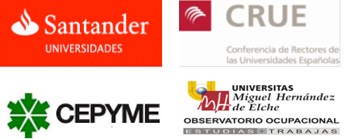
EL OBSERVATORIO OCUPACIONAL DE LA UMH HA ORGANIZADO VARIOS TALLERES DEL TALLER DE EMPLEABILIDAD 2.0 EN TU CAMPUS.
¿Quieres entrar en contacto con el mundo de la empresa realizando prácticas remuneradas? ¿Tienes talento y quieres demostrar tu potencial a las mejores empresas? ¿Estás finalizando la carrera y quieres ampliar tu experiencia profesional? Si la respuesta es sí, lee atentamente:
El Banco Santander ofrece 51 becas a estudiantes de la UMH para realizar prácticas en PYMEs (Pequeñas y Medianas Empresas).
Requisitos:
- Estar matriculado en el curso académico 2014/15 de alguna titulación (oficial o propia de grado o máster) impartida por la UMH o sus centros adscritos.
- Tener disponibles 480 horas ó 240 horas (en el caso de media beca) para realizar prácticas en el curso académico actual (entre el 1.04.2015-30.09.2015).
- No haber disfrutado con anterioridad de ninguna beca Santander CRUE CEPYME.
- No tener parentesco de hasta segundo grado con el representante legal de la empresa.
AMPLIAREMOS INFORMACION EN UN TALLER DE EMPLEABILIDAD EN EL CAMPUS DE SAN JUAN LOS DIAS 20 Y 27 DE NOVIEMBRE DE 2014 (asistir a dicho taller es requisito para participar en el programa de becas Santander).
EDIFICIO: FJ BALMIS
AULA: 10
HORA: 10:00 – 14:00 H
INSCRIPCION SE REALIZA ASI: NUESTRA PÁGINA WEB (http://observatorio.umh.es), “Cursos y Jornadas” y en jornadas verás más fechas y horarios en todos los campus de la UMH
Para cualquier consulta o aclaración contacta con el Observatorio Ocupacional a través de observatorio.cursos@umh.es o bien 96 522 21 08.
Además te recordamos que si quieres que organicemos otro taller relacionado con: llamar a empresas para buscar prácticas, prácticas internacionales, emprendimiento, etc. Reúne un grupo de al menos 10 compañeros de la UMH, elegid días y horas y envía un mail a observatorio.cursos@umh.es, te contestaremos para cerrar el taller. ANÍMATE!

